Tarih: 20.05.2022
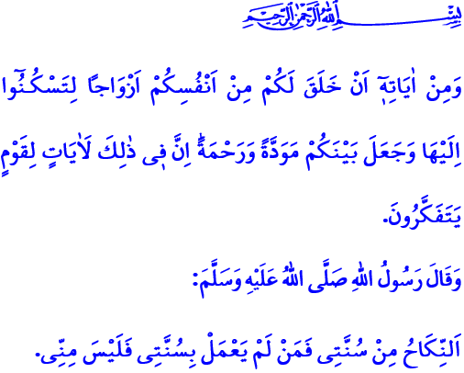
DİJİTAL DÜNYADA DEĞERLERİYLE AİLE OLMAK
Muhterem Müslümanlar!
Okuduğum ayet-i kerimede Yüce Rabbimiz şöyle buyuruyor: “Kendileri ile huzur bulasınız diye sizin için türünüzden eşler yaratması ve aranızda bir sevgi ve merhamet var etmesi Allah’ın varlığının ve kudretinin delillerindendir. Şüphesiz bunda düşünen bir toplum için ibretler vardır.”
Okuduğum hadis-i şerifte ise Sevgili Peygamberimiz (s.a.s) şöyle buyuruyor: “Nikâh benim sünnetimdir. Kim benim sünnetime uygun davranmazsa benden değildir.”
Aziz Müminler!
Yüce dinimiz İslam, meşru bir nikâh ile aile yuvası kurmamızı emreder. Aile hayatımızı adalet, merhamet, sevgi, saygı, güven gibi değerler üzerine bina etmemizi öğütler. İslam, gayr-ı meşru ilişkilere, hayâsızlığa, iffetsizliğe ve çirkinliğe sevk eden davranışlara ise asla izin vermez. Meşru bir nikâha dayanmayan hiçbir birlikteliği kabul etmez.
Kıymetli Müslümanlar!
Aile; iffetli, huzurlu ve güvenli bir hayatın temeli ve teminatıdır. Nefsimizi ve neslimizi emniyet altına alan, temiz ve sağlıklı bir toplumu inşa eden yegâne kurumdur. Aile, dünyanın sıkıntılarında, hayatın sarsıntılarında tutunulacak bir el, sığınılacak güvenli bir limandır. İnsanı insan kılan değerlerin öğrenildiği bir ahlak mektebidir. Kişiyi iyiye ve doğruya yönlendiren bir rehber; günahlardan ve kötülüklerden koruyan bir kalkandır.
Değerli Müminler!
Dijital dünyanın baş döndürücü hızla geliştiği bir dönemde yaşıyoruz. Elbette bu yeni mecranın pek çok imkânından yararlanıyoruz. Ancak bir yandan da özendirdiği hayat tarzının haz, hırs, tüketim ve bireyselleşme üzerine kurgulandığına şahit oluyoruz. Maalesef bu durumdan aile yapımız da derinden etkileniyor. Bazen sanal âlemin cazibesine kapılıp değerlerimizi yitiriyoruz. Gerçek hayatla bağımız koptukça ilişkilerimiz sanallaşıyor. Hatta kimi zaman en yakın dostumuz telefon ekranları, internet mecraları oluyor. Rahmet, sekînet ve muhabbet vesilesi ailemizden ilgiyi, sevgiyi ve muhabbeti esirgiyoruz. Dünyanın diğer ucundaki insanlarla iletişim kurarken, aynı sofraya oturduğumuz anne babamızdan, eşimizden, çocuklarımızdan gittikçe uzaklaşıyoruz.
Aziz Müslümanlar!
Aile, bir tercih değil; fıtri bir ihtiyaçtır. Aile kurmak ve aile olmak, Hz. Âdem’den bu yana Peygamberlerin sünnetidir. Aile kurumunun yerine ikame edilecek hiçbir sosyal yapı yoktur.
Algıların gerçeğe galip geldiği ve insanlığın fıtrata aykırı dönüşümlere zorlandığı günümüzde bize düşen, dijital dünyanın olumsuzlukları karşısında milli ve manevi değerlerimizi esas alan bir duruş sergilemektir. Yaşadığımız çağın gerçeklerinden kopmadan, dijital mecraların da esiri olmadan değerleriyle birlikte aile olmaktır. Peygamber Efendimizin ilgiye, sevgiye, şefkate, merhamete ve muhabbete dayalı aile yapısını hanelerimizde hâkim kılmaktır. Unutmayalım ki değerler eğitimi ailede başlar. Güçlü ve huzurlu bir aile, ancak milli ve manevi değerlerimize sahip çıkmakla mümkündür.

Rûm, 30/21.
İbn Mâce, Nikâh, 1. Din Hizmetleri Genel Müdürlüğü

